ГБУ ЛО «ФОНД ИМУЩЕСТВА ЛЕНИНГРАДСКОЙ ОБЛАСТИ»

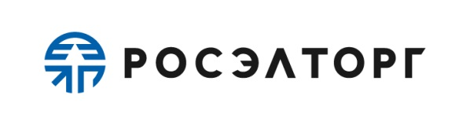
При поддержке:

С Е М И Н А Р
«Новые способы определения поставщиков (подрядчиков, исполнителей)»

Ссылка на регистрацию:  https://b24-bblgsk.bitrix24.site/crm_form152/  Адрес проведения: Санкт-Петербург,  ул. Смольного, д. 3, актовый зал 3-136 | «14» июля 2022 г.  Начало в 10:00

Время начала | Тема выступления | Спикер
10:00-10:05 | Приветственное слово | КРЮК  Александр Сергеевич  Заместитель председателя  Комитета государственного заказа Ленинградской области
10:05-10:30 | - Отражение норм законодательства в части работы оператора электронной площадки;  - Электронный аукцион, конкурс и запрос котировок. | КОСТИКОВ  Александр Владимирович  Руководитель направления Департамента по работе с органами государственной власти в Ленинградской области  (АО «ЕЭТП»)
10:30-11:10 | - Работа в автоматизированной информационной системе «Государственный заказ Ленинградской области» | ГЕЙДАРОВА  Сама Рашид Кызы  БФТ-Холдинг - российский разработчик программных продуктов и заказных решений для государственного сектора России
11:10-12:40 | - Как определить необходимый способ закупки (с учетом оптимизационных правок - Закон № 360-ФЗ)  - Виды конкурса и когда он проводится  - 2.1. Новый порядок оценки конкурсных заявок (ПП от 31.12.2021 № 2604)  - 3. В каких случаях проводится аукцион  - 4. При каких условиях проводится электронный запрос котировок (плюс особенности осуществления в 2022 году)  - 5. Дополнительные требования к участникам закупки (ПП 29.12.2021 № 2571)  - 6. В каких случаях проводится закупка у единственного поставщика | АМБРОСОВ  Анатолий Игоревич  Эксперт в сфере торгов,  Начальник сектора закупок  Комитета по науке и высшей школе г. Санкт-Петербурга
12:40-13:00 | Сессия вопросов и ответов.

